sahibindex Satılık Konut Piyasası Görünümü

Satılık işyerlerindeki fiyat artışı konut fiyatlarındaki artışın altında kaldı

Mayıs 2022

İşbu rapor; sahibinden.com’da Emlak kategorisindeki ilan verenlerin ilanlarda belirttiği bilgilere dayanarak,Bahçeşehir Üniversitesi Ekonomik ve Toplumsal Araştırmalar Merkezi – Betam ile yapılan işbirliği sonucunda hazırlanmıştır.
Rapor içeriğinin doğruluğu ve güncelliği konusunda sahibinden.com’un ve BETAM’ın herhangi bir sorumluluğu bulunmamaktadır.
Satılık Konut Piyasası
- Satış Fiyatları Analizi
- Konut Piyasası Canlılık Analizi
  - Satılık konut arzı
  - Satılık konut talebi
  - Yayından kaldırılan ilan sayılarının ilan sayısı oranına göre analiz
  - Yayından kaldırılan ilanların yaşam sürelerine göre analiz
- İşyeri Fiyatları Analizi

İÇİNDEKİLER

sahibindex
Satılık Konut Piyasası Görünümü

Mayıs 2022
SATILIK İŞYERLERİNDEKİ FİYAT ARTIŞI KONUT FİYATLARINDAKİ ARTIŞIN ALTINDA KALDI
Özet

Geçen yılın Nisan ayına göre Türkiye genelinde ortalama satılık konut ilan m² cari fiyatı yüzde 153,9 artarak 9.723 TL olmuştur. Satılık konut ilan m² cari fiyatları aynı dönemde İstanbul’da yüzde 183,6, Ankara’da yüzde 133,8 ve İzmir’de yüzde 136,2 artmıştır. Böylece, ortalama satılık konut m² fiyatları İstanbul’da 14.474 TL, Ankara’da 6.167 TL, İzmir’de ise 10.800 TL olmuştur. Enflasyondan arındırılmış (reel) satış fiyatları ülke genelinde ve üç büyükşehirde yükselmiştir. Konut piyasasındaki canlılığın bir göstergesi olarak izlediğimiz satılan konutların satılık ilan sayısına oranı, önceki aya göre hem ülke genelinde hem de üç büyük ilde yükselmiştir. Geçen aydan itibaren yayınlamaya başladığımız konut talebi endeksi ise aylık yüzde 1 düşmüştür. Konut piyasasındaki canlılığı ölçen bir diğer gösterge olan kapatılan ilan yaşı, geçen aya göre hem ülke genelinde hem de üç büyük ilde yükselmiştir. Kapatılan ilan yaşı ülke genelinde 40,4 gün, İstanbul’da 38,2 gün, Ankara’da 32,2 gün, İzmir’de ise 48,1 gün olmuştur.

Bu ayki raporumuzun özgün konusunu oluşturan üç büyük ildeki işyeri fiyatlarının analizine göre satılık işyeri fiyatları geçen yılın aynı ayına göre İstanbul’da yüzde 98, Ankara’da yüzde 93,6, İzmir’de ise yüzde 91,5 artmıştır. Ortalama satılık işyeri m² fiyatı İstanbul’da 24.108 TL, Ankara’da 14.084 TL, İzmir’de ise 18.955 TL olmuştur. Satılık işyeri fiyatlarında artışın konut fiyatlarındaki artışın altında kaldığı dikkat çekmektedir.

Satılık Konut Piyasası

I-Satış fiyatları analizi

Satış fiyatlarındaki artış oranı yükseliyor
Satılık konut fiyatlarındaki yıllık artış oranı Ocak ve Şubat aylarında bir miktar ivme kaybetse de Mart ayında hızlanarak yükselmeye devam etmişti (Şekil 1). Satış fiyatlarındaki artış oranının N0isan ayında da hızlandığı görülmektedir. Mart ayında 15 puan yükselen fiyat artış oranı Nisan ayında 19,6 puan yükselmiştir. Bu yükselişle ülke genelindeki satılık konut fiyatları geçen yılın aynı ayına kıyasla yüzde 153,9 artarak raporlarımızda incelediğimiz dönemdeki yeni en yüksek seviyesine ulaşmıştır. Geçen yılın aynı ayında 3.830 TL olan Türkiye geneli ortalama satılık konut ilan m² fiyatı 9.723 TL'ye yükselmiştir.

Şekil 1: Türkiye ve üç büyük ilde satılık konut ilan fiyatlarının yıllık değişimi (%)
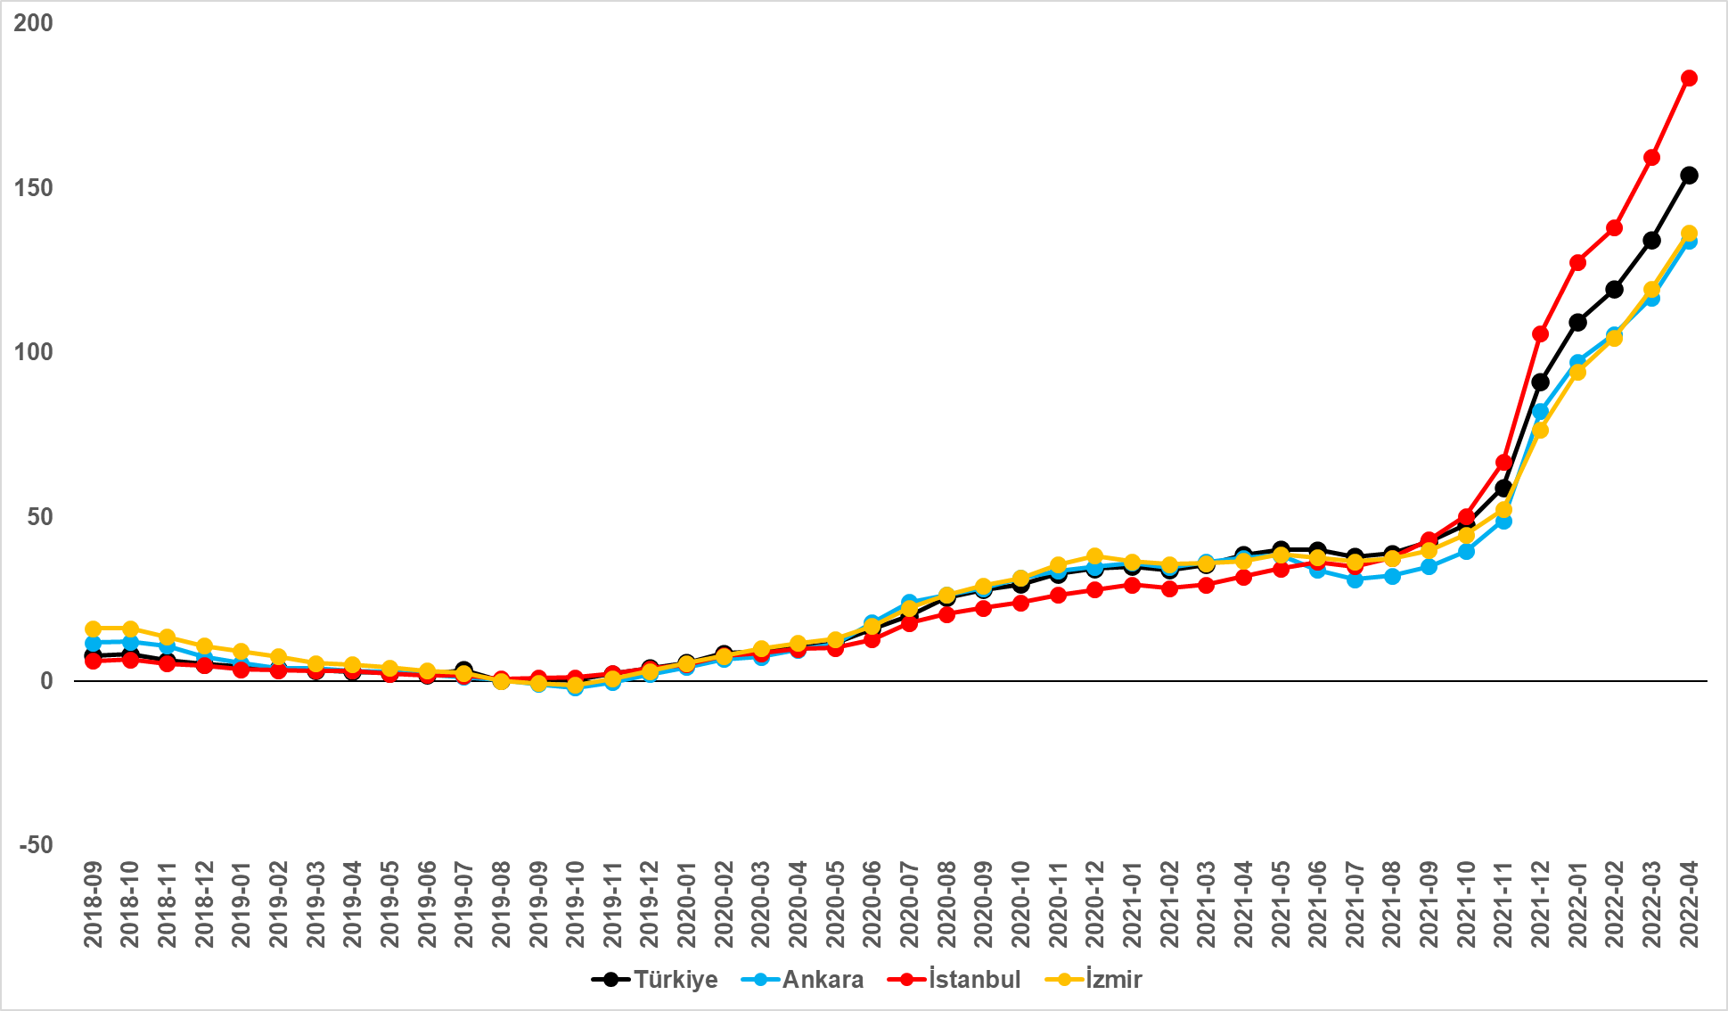
Kaynak: sahibinden.com, Betam

Satılık konut cari fiyatlarındaki yıllık artış oranı Türkiye genelinde olduğu gibi üç büyük ilde de yükselmeye devam etmektedir (Şekil 1). Satılık konut fiyatlarının artış hızı geçen aya göre İstanbul'da 24,2, Ankara'da 17,2, İzmir'de 17 puan yükselmiştir. Böylece, satılık konut cari fiyatındaki yıllık artış oranı İstanbul’da yüzde 183,6, Ankara’da yüzde 133,8 ve İzmir’de yüzde 136,2 olmuştur. Satılık konut ilan m² ortalama fiyatları İstanbul'da 14.474 TL’ye, Ankara'da 6.167 TL’ye ve İzmir'de 10.800 TL’ye yükselmiştir. Son aylarda İstanbul’da satılık konut fiyatlarında Ankara ve İzmir’e kıyasla daha yüksek artışların gerçekleştiği ve İstanbul piyasasının belirgin bir ayrışma sürecine girdiği dikkat çekmektedir.

Büyükşehirlerde konut satış fiyatları artışlarında farklılık
Tablo 1 ilan satış fiyatlarının büyükşehirler düzeyinde ölçülen en yüksek ve en düşük yıllık değişimlerini göstermektedir. İlan satış fiyatları Nisan ayında da geçen yılın aynı ayına kıyasla bütün büyükşehirlerde artmıştır. Satılık konut m² fiyatlarında en hızlı artışın görüldüğü iller: Mersin (yüzde 198,2), İstanbul (yüzde 183,6), Antalya (yüzde 172,8), Aydın (155,8) ve Samsun’dur (yüzde 150,3). En düşük artışların görüldüğü iller ise Manisa (yüzde 113,5), Malatya (yüzde 111,6), Eskişehir (yüzde 105,8), Van (yüzde 101,7) ve Erzurum (yüzde 100,4) olmuştur.

Tablo 1: En yüksek ve en düşük yıllık satılık ilan fiyatı değişimlerinin yaşandığı iller- 2022 Nisan
İller | Nisan 2021 m² Fiyatı | Nisan 2022 m² Fiyatı | Satılık Fiyat Değişimi (%)
Türkiye Ortalaması | 3829 | 9723 | 153,9
Mersin | 2591 | 7727 | 198,2
İstanbul | 5104 | 14474 | 183,6
Antalya | 4266 | 11638 | 172,8
Aydın | 4679 | 11970 | 155,8
Samsun | 2739 | 6855 | 150,3
Manisa | 2885 | 6160 | 113,5
Malatya | 2287 | 4839 | 111,6
Eskişehir | 2990 | 6154 | 105,8
Van | 2314 | 4667 | 101,7
Erzurum | 1806 | 3619 | 100,4
Kaynak: sahibinden.com, Betam

Reel konut fiyatlarındaki artış hızı yükseldi
Şekil 2 ülke genelindeki enflasyondan arındırılmış (reel) satılık konut fiyatlarındaki yıllık değişim oranını göstermektedir. 2021 Aralık-2022 Şubat döneminde satılık konut reel fiyatlarındaki artış hızı yüzde 40-42 arasındayken Mart ayında belirgin bir yükselişle yüzde 45,4 olmuştu. Reel konut fiyatlarındaki artış Nisan ayında da devam etmiş, satılık konut reel fiyatlarındaki yıllık değişim yüzde 49,4’e yükselmiştir.

Şekil 2: Türkiye genelinde satılık konut reel fiyatlarının yıllık değişimi (%)
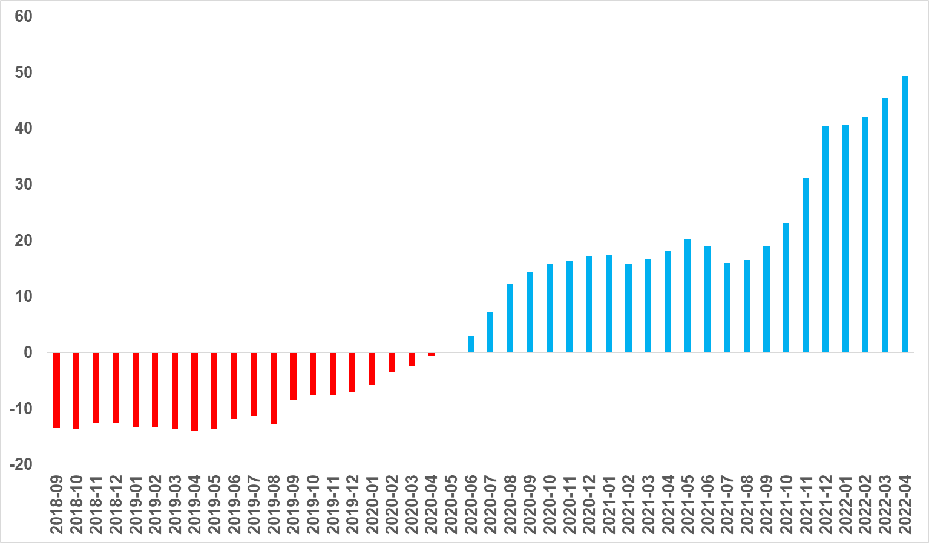
Kaynak: sahibinden.com, Betam

2020 Mayıs’tan itibaren sürekli artan ülke genelindeki reel konut fiyat endeksi, Mart ayında da yükselerek 142,7’ye ulaşmıştır (Şekil 3). Endeksin bu seviyesi satılık konut reel fiyatlarının 2017 Eylül dönemindeki değerini yüzde 42,7 aştığını göstermektedir.
Şekil 3: Türkiye genelinde reel konut fiyat endeksi (2017 Eylül=100)
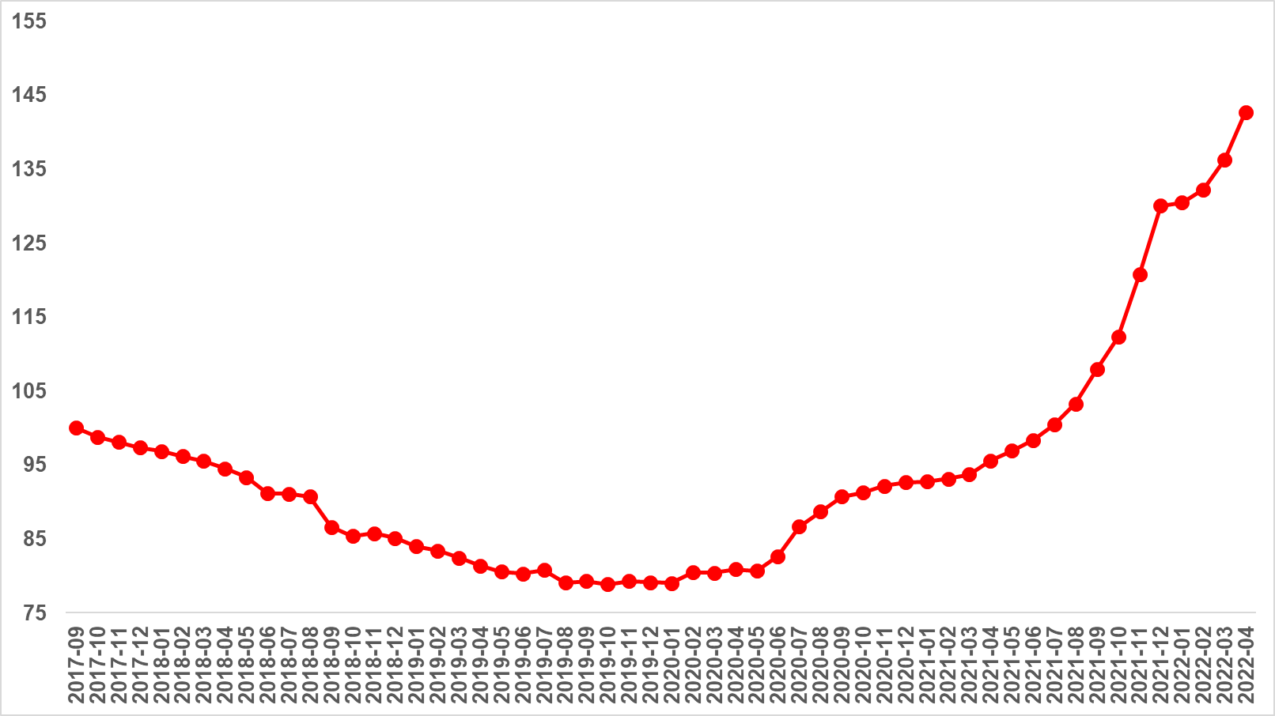
Kaynak: sahibinden.com, Betam

Üç büyük ildeki reel satış fiyatı artış hızı yükseldi
Reel satış fiyatı artış hızı üç büyük ilde de yükselmiştir. Reel satış fiyatı artış hızı geçen aya göre İstanbul’da 5,5 puan, Ankara’da 2,7 puan, İzmir’de ise 3,5 puan yükselmiştir (Şekil 4). Böylece, satılık konut reel fiyatlarındaki yıllık artış oranı İstanbul'da yüzde 73,4, Ankara'da yüzde 36,7 ve İzmir'de yüzde 41,5 olmuştur.

Şekil 4: Üç büyük ilde satılık konut reel fiyatlarının yıllık değişimi (%)
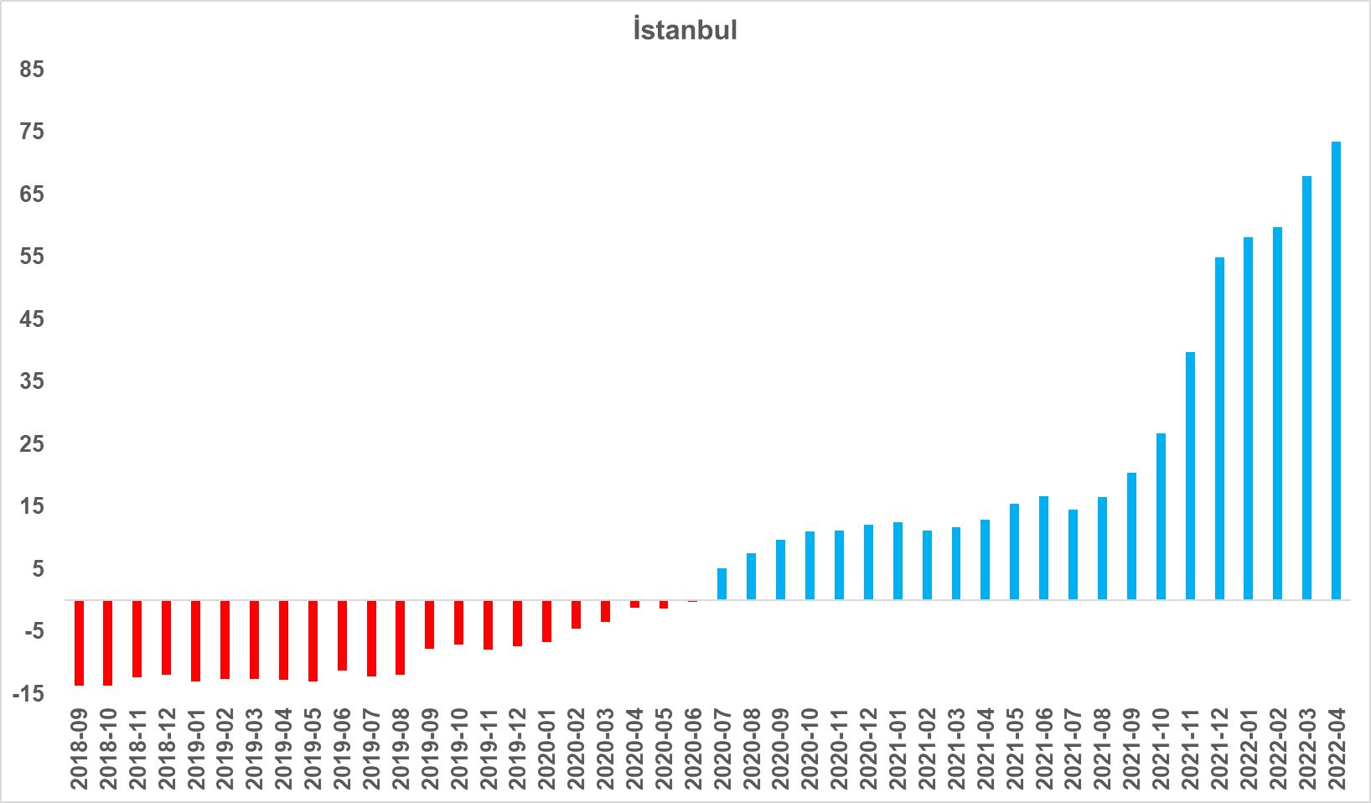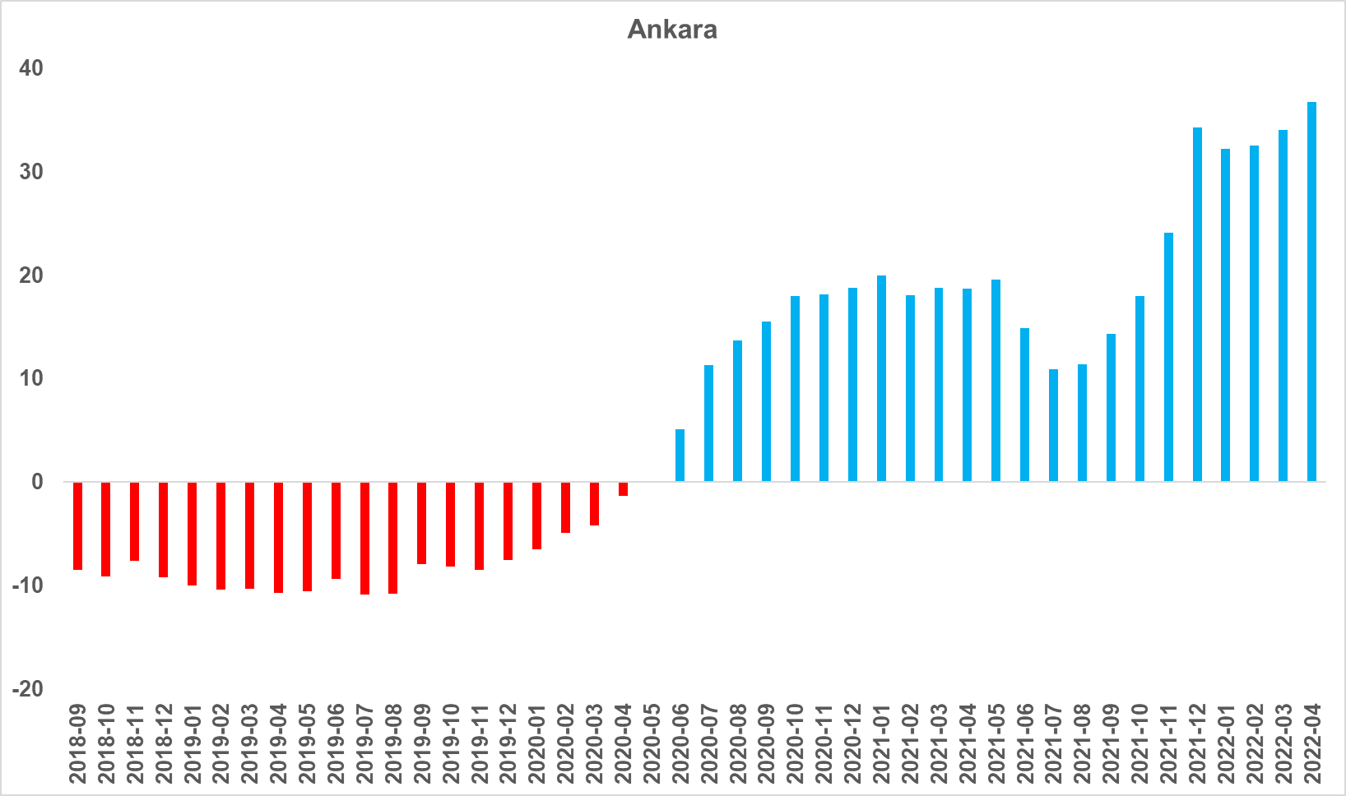

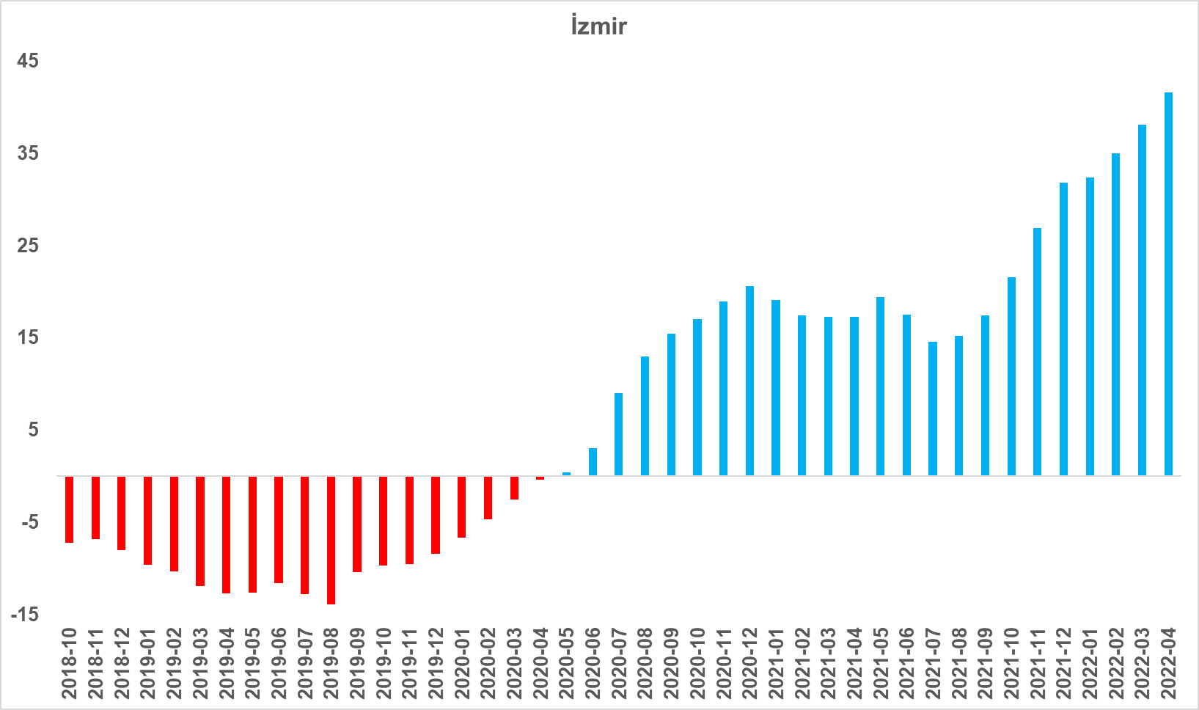
Kaynak: sahibinden.com, Betam

Üç büyük ilde reel satış fiyat endeksi yükselmeye devam ediyor
Reel satış fiyatları üç büyük ilde de yükselmiştir (Şekil 5). Reel konut fiyat endeksi İstanbul’da 159, Ankara’da 140,3, İzmir’de ise 143,7’ye ulaşmıştır. Reel satış fiyat endeksinde artış özellikle İstanbul’da belirgindir. Nisan ayı verileri satılık konut reel fiyatlarının 2017 Eylül’deki seviyesine kıyasla İstanbul’da yüzde 59, Ankara’da yüzde 40,3 ve İzmir’de yüzde 43,7 oranında yüksek olduğunu göstermektedir.

Şekil 5: Üç büyük ilde reel satılık fiyatları (2017 Eylül=100)
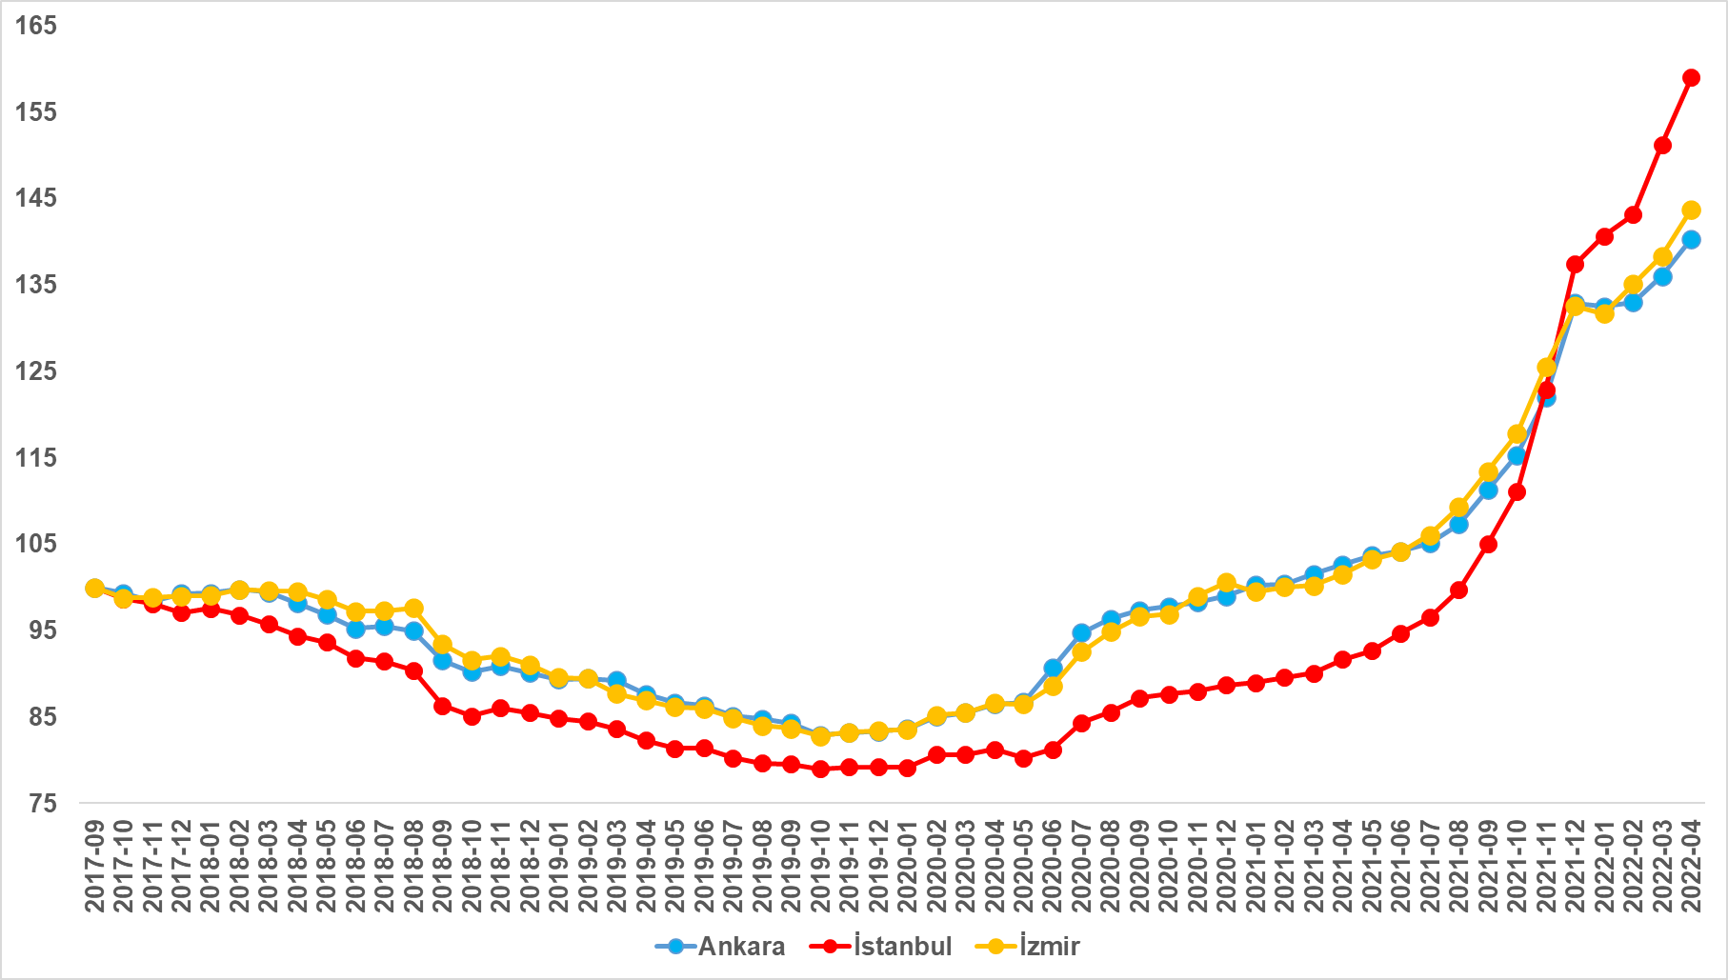
Kaynak: sahibinden.com, Betam

II -Konut Piyasası Canlılık Analizi

- Satılık konut arzı
Konut arzında sınırlı azalış
Şekil 6 ülke genelinde ve üç büyükşehirde satılık konut arzının ölçütü olarak kullandığımız satılık ilan sayısının seyrini göstermektedir. Satılık konut ilan sayısı hem ülke genelinde hem de üç büyük ilde sınırlı oranda düşmüştür. Satılık konut arzı geçen aya kıyasla ülke genelinde yüzde 0,9 (746 binden 739 bine), İstanbul'da yüzde 0,5 (201 binden 200 bine), Ankara'da yüzde 3,4 (71.3 binden 68.9 bine), İzmir'de ise yüzde 1 (59.4 binden 58.8 bine) gerilemiştir.

Şekil 6: Türkiye ve üç büyük ilde satılık ilan sayısı (adet)
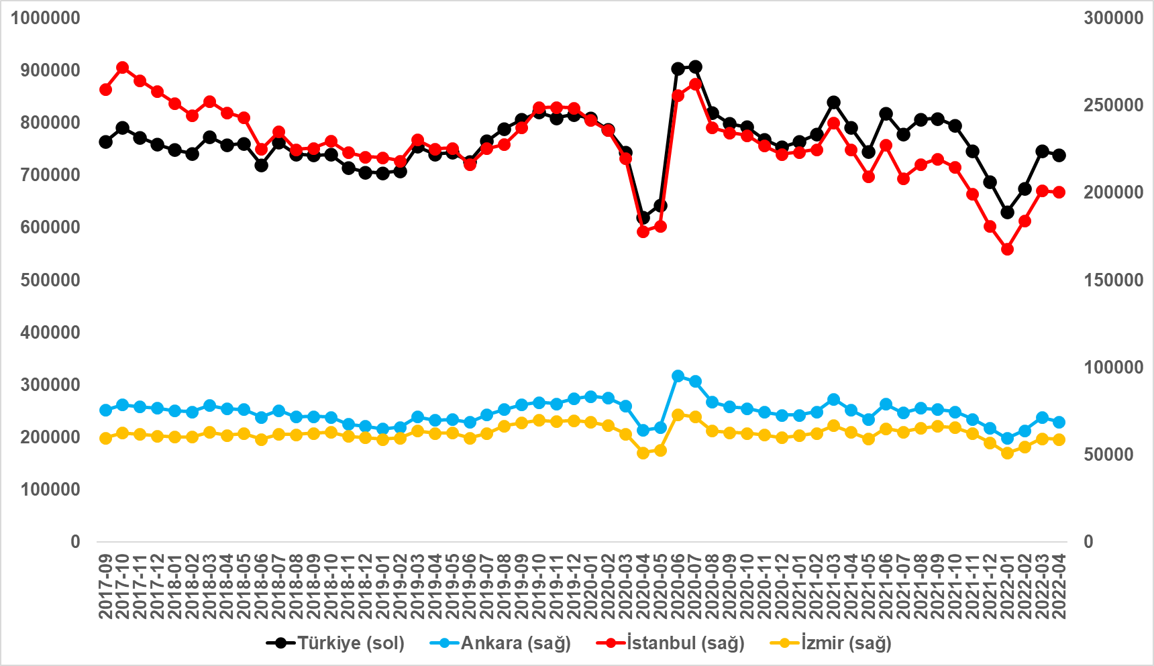
Kaynak: sahibinden.com, Betam

- Satılık konut talebi
Konut talebinde sınırlı düşüş
Şekil 7 ülke genelindeki konut talebinin seyrini göstermektedir. İlk kez geçen ay yayınladığımız konut talebi göstergesi, 6 farklı verinin birleştirilmesiyle oluşturulmuştur. Bu veriler, ilanların görüntülenme sayısı, ilanların favoriye eklenme sayısı, ilan sahiplerine gönderilen toplam mesaj sayısı, sahibinden.com uygulaması üzerinden yapılan toplam telefon araması sayısı, Google Analytics’ten edinilen sahibinden.com mobil ve web platformlarında satılık emlak kategorisine ve ilgili aya ait kullanıcı ve sayfa görüntüleme sayılarından oluşmaktadır.

Konut talebinin yeni göstergesi oluşturulurken bu serilerin 2020 Şubat ayındaki değerleri ayrı ayrı 100'e eşitlenmiş diğer aylardaki değerleri ise buna göre oranlanarak hesaplanmıştır. Ardından bu göstergelerin ağırlıklı ortalaması alınarak yeni talep göstergesinin ilgili aydaki değeri hesaplanmıştır. Bu göstergenin 100 değeri 2020 Şubat'taki konut talebini gösterirken bu göstergenin yükselmesi konut talebinin arttığını, düşmesi ise konut talebinin azaldığını belirtmektedir. Talep göstergesindeki artış ya da azalış oranı ise konut talebinin ne ölçüde değiştiği hakkında bilgi vermektedir.

Şekil 7: Talep göstergesi (2020 Şubat=100)
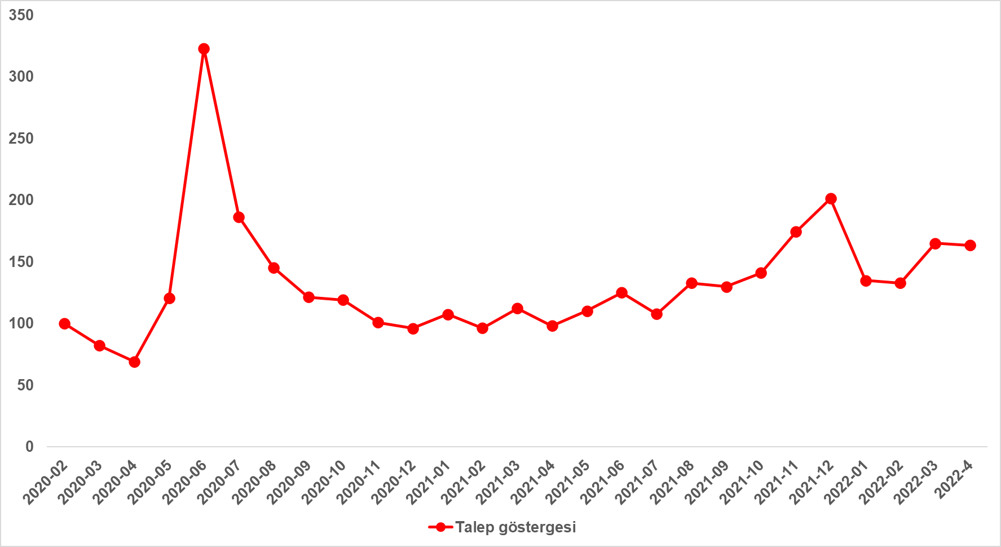
Kaynak: sahibinden.com, Betam

Konut talebi ocak ve şubat aylarındaki düşüşün aksine Mart ayında belirgin bir artış göstermişti. Konut talebi Nisan ayında Mart ayına kıyasla yüzde 1 azalarak 163,5 seviyesine gelmiştir. Ocak ayından itibaren konut talep göstergesinde yön belirgin değildir. Bununla birlikte konut talebinin geçen yılın aynı ayına kıyasla yüzde 66,5 daha yüksek olduğunu belirtmek isteriz.

- Yayından kaldırılan ilan sayılarının ilan sayısına oranına göre analiz

Nisan ayında konut arzı azaldı
Şekil 8- sol panel konut piyasasındaki canlılığı ölçmek için kullandığımız bir gösterge olan satılan konut sayısının toplam satılık ilan sayısına oranını göstermektedir. Satılan konut sayısının toplam satılık ilan sayısına oranı önceki ayda görülen yükselişine Nisan ayında devam etmiştir. Geçen aya göre 0,2 puan yükselen satılan konut sayısının toplam satılık ilan sayısına oranı yüzde 9,4 olmuştur.

Satılan konut sayısının toplam satılık ilan sayısına oranındaki aylık değişimlerin arka planına bakıldığında satılık ilanların azaldığı satılan konut sayısının ise arttığı görülmektedir (Şekil 8-sağ panel). Önceki aya kıyasla, satılık ilan sayısı yüzde 0,9 (746 binden 739 bine) azalmış, satılan konut sayısı ise yüzde 1,6 (68.6 binden 69.7 bine) oranında artmıştır.

Şekil 8: Türkiye genelinde satılan konut sayısının satılık konut ilan sayısına oranı (%) (Sol panel), satılan ve satılık konut sayısı (Bin Adet) (Sağ panel)
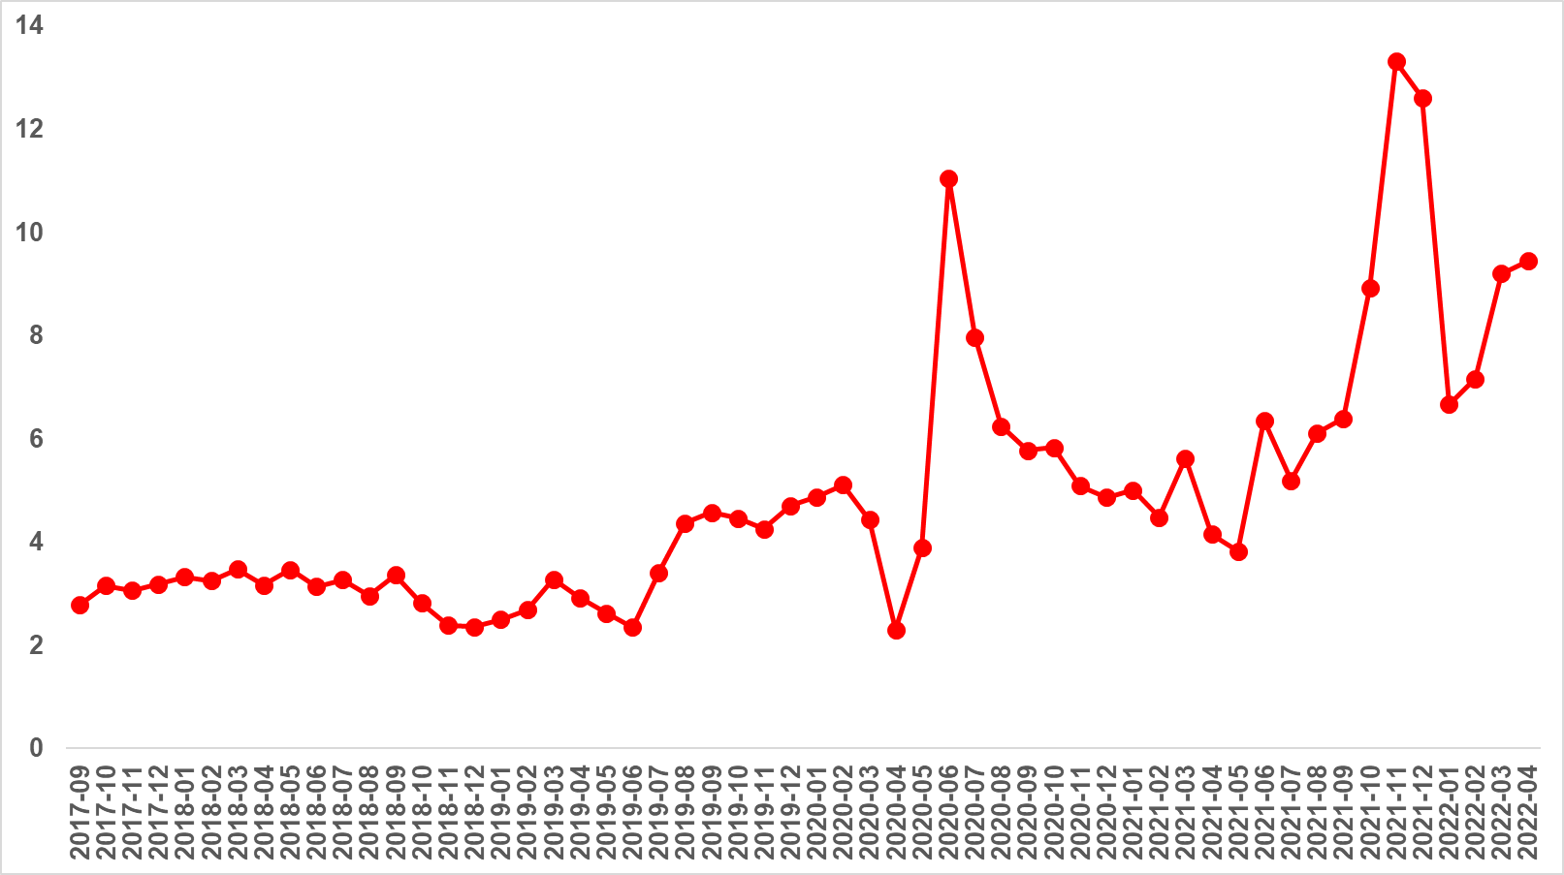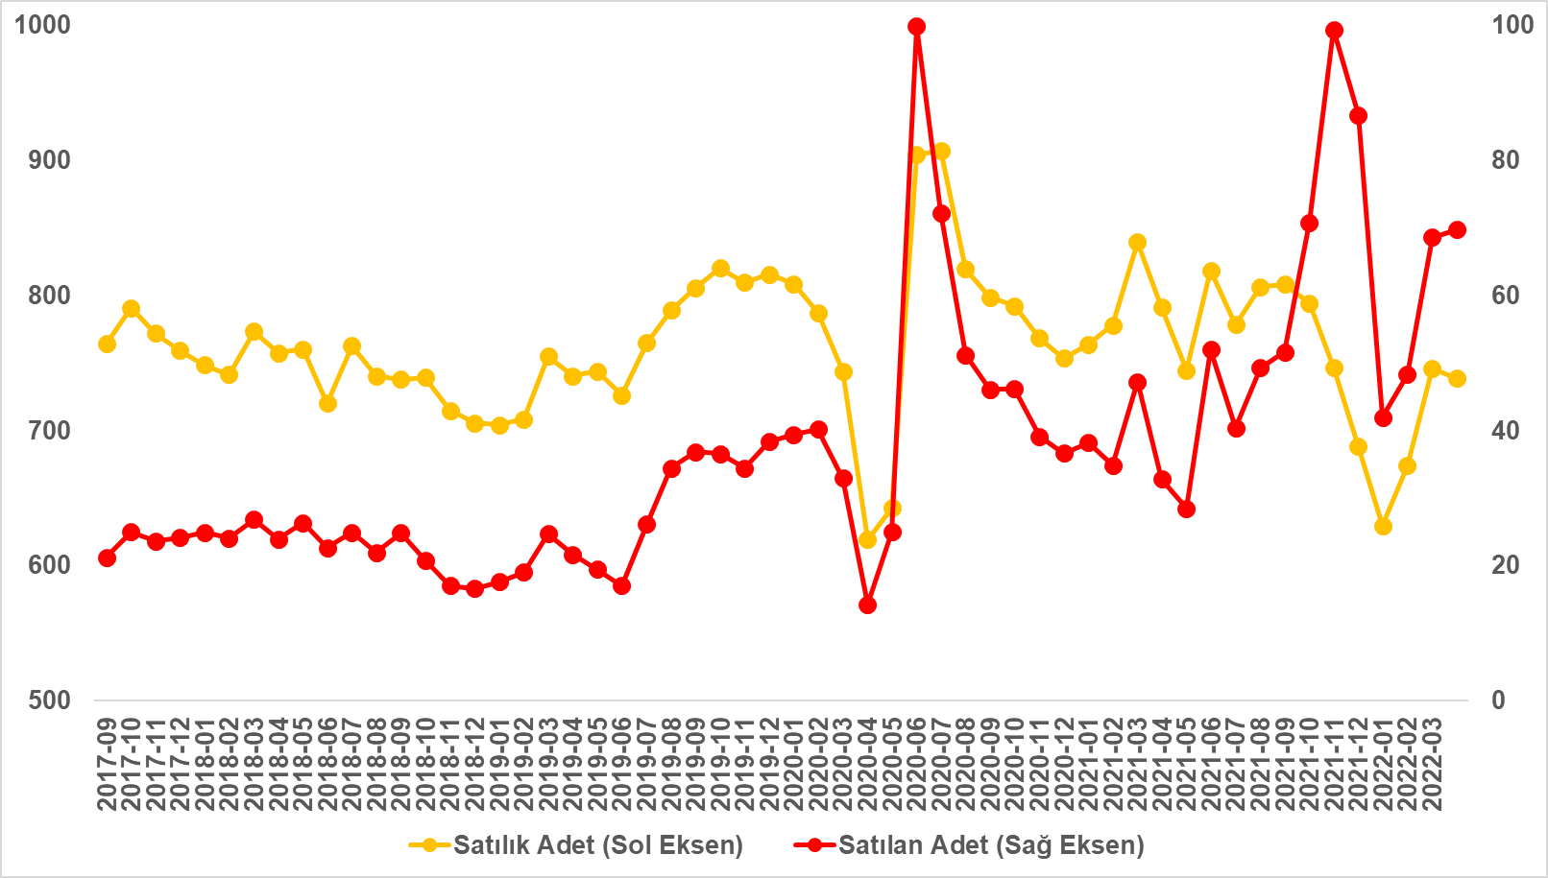
Kaynak: sahibinden.com, Betam

İstanbul’da güçlü canlanma
Ülke genelinde olduğu gibi üç büyük ilde satılan konutların toplam satılık ilan sayısına oranlarında artışlar görülmüş, İstanbul’daki artış daha belirgin olmuştur (Şekil 9). Bu oran geçen aya kıyasla İstanbul’da 1,1 puan, Ankara’da 0,2 puan, İzmir’de ise 0,5 puan artmıştır. Nisan ayının verilerine göre satılan konutların toplam satılık ilan sayısına oranı İstanbul’da yüzde 9,5, Ankara’da yüzde 9,3, İzmir’de ise yüzde 8,6 olmuştur.

Şekil 9: Üç büyük ilde satılan konut sayısının satılık konut ilan sayısına oranı (%)
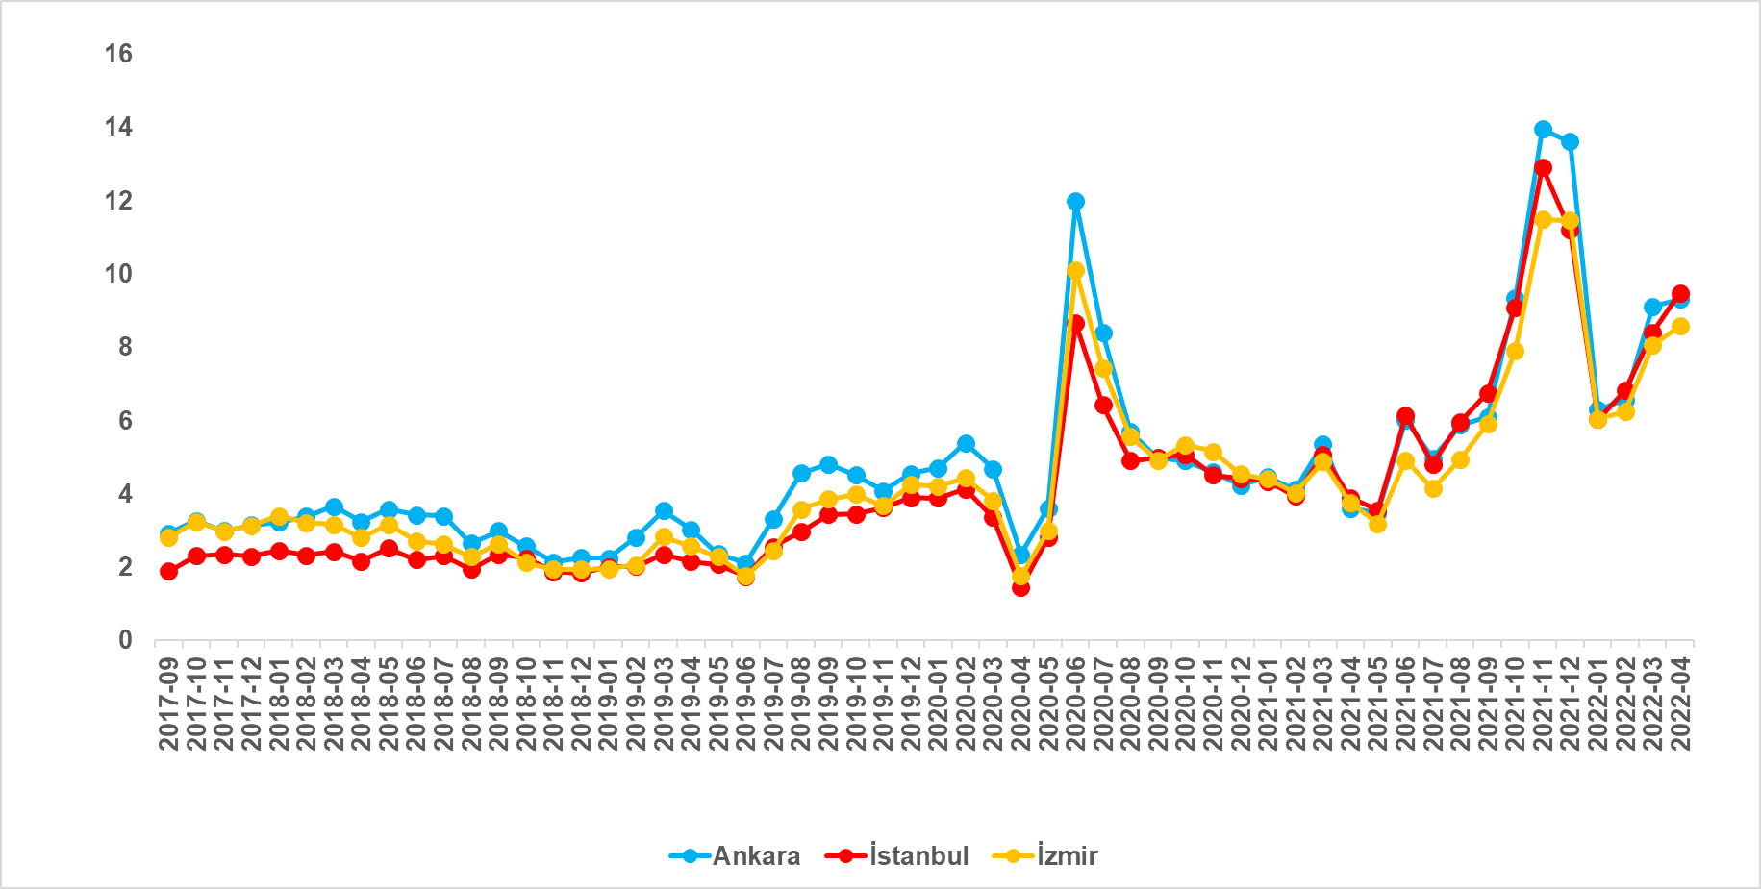
Kaynak: sahibinden.com, Betam
Üç büyük ilde satılan konut sayısının toplam satılık ilan sayısına oranının analizi bu illerde de satılık konut sayısının azaldığını, satılan konut sayısının ise İstanbul’da ve İzmir’de artarken Ankara’da azaldığını göstermektedir (Şekil 10). Satılık konut sayısı geçen aya kıyasla ülke genelinde yüzde 0,9 (746 binden 739 bine), İstanbul'da yüzde 0,5 (201 binden 200 bine), Ankara'da yüzde 3,4 (71.3 binden 68.9 bine), İzmir'de ise yüzde 1 (59.4 binden 58.8 bine) düşmüştür. Satılan konut sayısı ise bir önceki aya göre İstanbul'da yüzde 12,4 (16.9 binden 19 bine), İzmir’de yüzde 5,4 (4.789’dan 5.049’a) artmış, Ankara’da ise yüzde 1,2 (6.498’den 6.418’e) düşmüştür.

Şekil 10: Üç büyük ildeki satılan ve satılık konut sayısı (Bin Adet)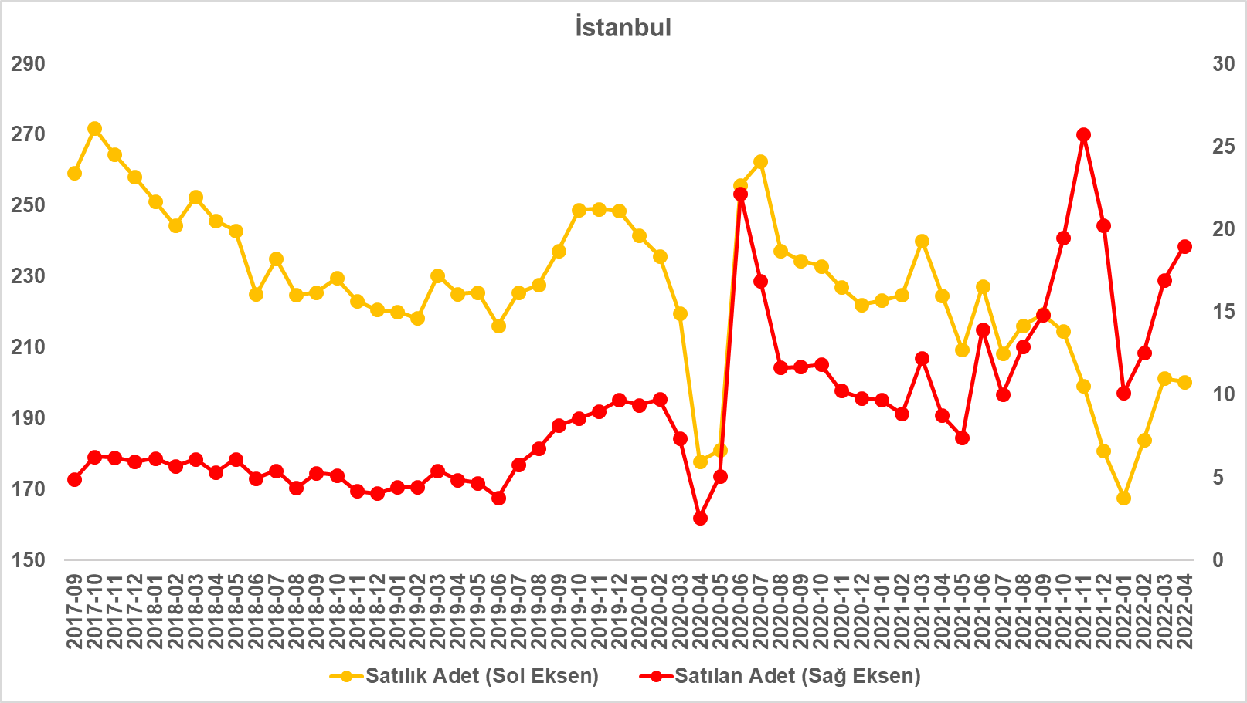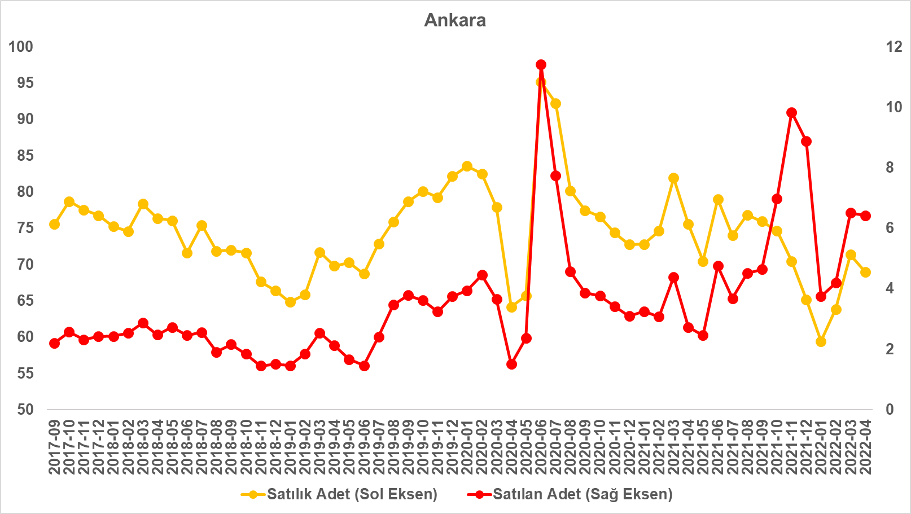

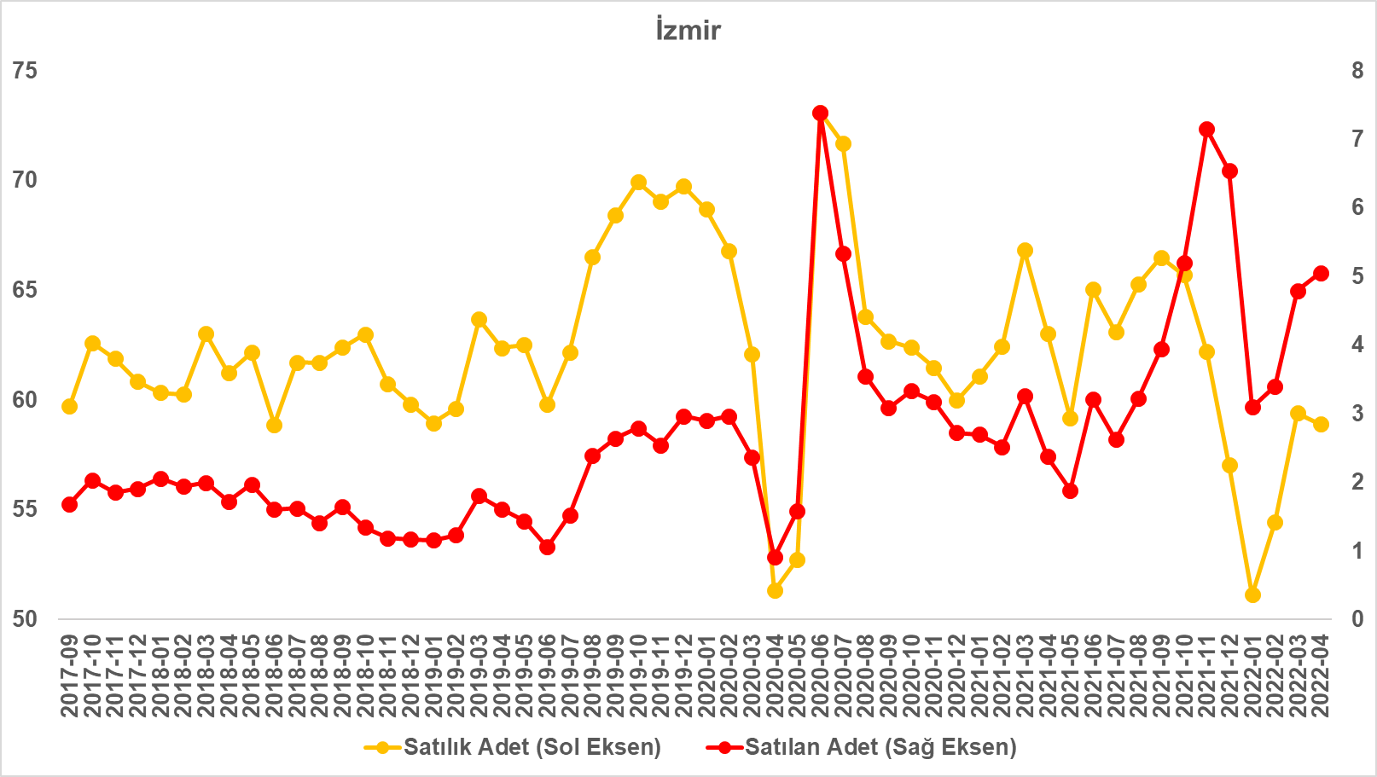
Kaynak: sahibinden.com, Betam

- Kapatılan ilanların yaşam sürelerine göre analiz

Satılık konutların kapatılan ilan yaşı yükseldi
Satılık konut kapatılan ilan yaşı ilgili ayda kullanıcı tarafından kapatılan satılık konut ilanlarının yayında kalma sürelerini toplar ve o ay, kullanıcı tarafından kapatılan tekil ilan sayısına böler. Satılık konut kapatılan ilan yaşı, satılmak istenen konutların ne kadar kolay ya da zor satıldığının bir diğer ölçütü olarak düşünülmelidir. Bu göstergenin artması konutların daha uzun süre ilanda kaldıklarını ve daha zor ya da yavaş satıldıklarına işaret ederken tersi durumda da konutların daha kolay ya da hızlı satıldıklarına işaret etmektedir. Diğer ifadeyle ilan yaşının kısalması piyasa canlılığının bir diğer göstergesidir.

Kapatılan ilan yaşı hem Türkiye genelinde hem de üç büyük ilde yükselmiştir (Şekil 11). Önceki aya kıyasla kapatılan ilan yaşı Türkiye genelinde 0,1, Ankara’da 0,5, İzmir’de 1,5 gün uzamış, İstanbul’da ise 0,3 gün kısalmıştır. Son verilere göre kapatılan ilan yaşı ülke genelinde 40,4, İstanbul’da 38,2, Ankara’da 32,2 ve İzmir’de 48,1 gün olmuştur.

Hatırlatmak gerekirse, satılan konut sayısının toplam satılık ilan sayısına oranının artması konut piyasasının canlanmasına işaret ederken kapatılan ilan yaşının uzaması bu piyasadaki canlılığın bir miktar azaldığını göstermektedir. Önceki bölümde incelediğimiz ilk gösterge hem ülke genelinde hem de üç büyük ilde konut piyasasının canlandığını gösterirken kapatılan ilan yaşı ülke genelinde, Ankara'da ve İzmir'de canlanmanın az da olsa sönümlendiğini belirtmektedir. Bu göstergeler arasında ortaya çıkan farklılık ilk başta bir zıtlık gibi görünse de kapatılan ilan yaşının ülke genelinde sadece 0,1 gün, Ankara'da 32,2 günde 0,5 gün, İzmir'de ise 48,1 günde 1,5 gün uzamış olması ihmal edilebilir düzeydedir. Bu son derece sınırlı artış satılan konut-ilan sayısı oranında görülen artışın ima ettiği canlanmaya gölge düşürecek önemde değildir.

Şekil 11: Türkiye genelinde ve üç büyük ildeki satılık konut kapatılan ilan yaşı (Gün)
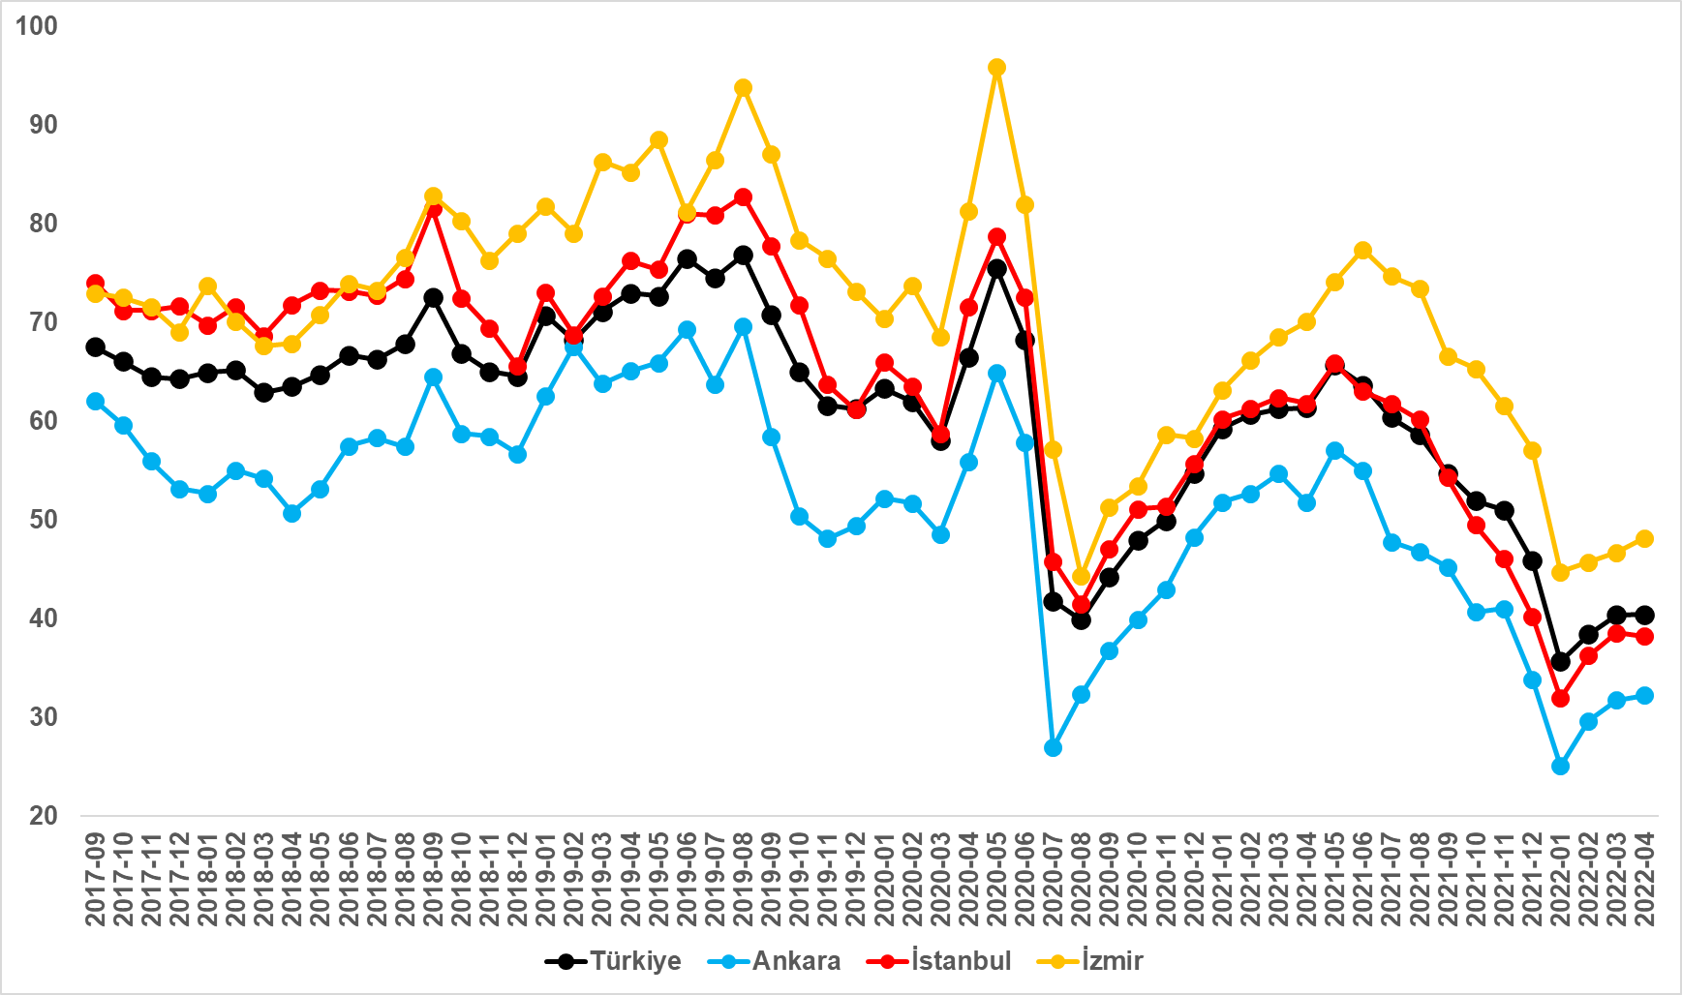
Kaynak: sahibinden.com, Betam

Büyük şehirlerdeki kapatılan ilan yaşlarında farklılık
Tablo 3 kapatılan ilan yaşındaki değişimin en yüksek ve en düşük olduğu 10 ili göstermektedir. Kapatılan ilan yaşının en çok düştüğü iller: Van (3,5 gün), Hatay (2,4 gün), Mersin (2,3 gün), Balıkesir (2 gün) ve Eskişehir’dir (0,8 gün). Kapatılan ilan yaşının en çok yükseldiği iller: Malatya (1,9 gün), Erzurum (2 gün), Kahramanmaraş (2,8 gün), Trabzon (3,2 gün) ve Kayseri’dir (3,5 gün).

Tablo 3: Bir önceki aya göre satılık konut kapatılan ilan yaşının en hızlı arttığı ve azaldığı iller – Nisan 2022
İller | Satılık Konut Kapanan İlan Yaşı, Mart 2022 | Satılık Konut Kapanan İlan Yaşı, Nisan 2022 | Aylık Değişim (Gün)
Türkiye Ortalaması | 40,3 | 40,4 | 0,1
Van | 35,2 | 31,7 | -3,5
Hatay | 38,7 | 36,4 | -2,4
Mersin | 33,0 | 30,7 | -2,3
Balıkesir | 53,4 | 51,4 | -2,0
Eskişehir | 49,1 | 48,4 | -0,8
Malatya | 31,4 | 33,2 | 1,9
Erzurum | 34,7 | 36,6 | 2,0
Kahramanmaraş | 37,3 | 40,1 | 2,8
Trabzon | 57,4 | 60,6 | 3,2
Kayseri | 35,9 | 39,4 | 3,5
Kaynak: sahibinden.com, Betam

III-İşyeri fiyatları analizi

Konut piyasasındaki özgün gelişmeleri incelediğimiz aylık raporumuzun bu bölümünde satılık işyeri fiyatlarındaki gelişmelere odaklanıyoruz. Hem konut piyasasına alternatif bir yatırım aracı olması hem de ekonomik konjonktürü yakından ilgilendirmesi bakımından satılık işyerlerindeki fiyat hareketlerini incelemek faydalı olacaktır. Bu amaçla, ilk kez bu raporumuzda 2020 Nisan ayından sonraki dönemde üç büyük ildeki işyeri fiyatlarındaki gelişmeler ele alınmaktadır. Analizde, hem satılık işyeri kategorisinde en fazla ilan sayısına sahip olması hem de kullanım amaçlarının sınırlanmamış olması sebebiyle sadece “Dükkan & Mağaza” kategorisinde yer alan ilanlar kullanılmıştır.

Şekil 12 üç büyük ildeki satılık işyeri fiyatlarında görülen yıllık artış oranlarını göstermektedir. Bu illerde yıllık artış oranlarının birbirine paralel bir seyir izledikleri görülmektedir. İşyeri fiyatlarındaki yıllık artış oranı 2021 Nisan-Ekim arasında yaklaşık yüzde 30 civarındayken takip eden dönemde giderek yükselmiştir. Önceki raporlarımızda aynı dönemde konut fiyatlarındaki artış hızının da yükseldiğini ve tasarruf sahiplerinin döviz kurlarında ve enflasyon oranında ortaya çıkan yüksek artışlara karşısında kendilerini koruma amacıyla satılık konut tercih ettiklerini belirtmiştik. Benzer sebepler satılık işyeri fiyatlarında ortaya çıkan bu belirgin yükselişi de açıklayabilir. Bununla birlikte işyeri satış fiyatlarında artışın konut fiyatlarındaki artışın altında kaldığı dikkat çekmektedir.

Şekil 12: Üç büyük ilde satılık iş yeri ilan fiyatlarının yıllık değişimi (%)
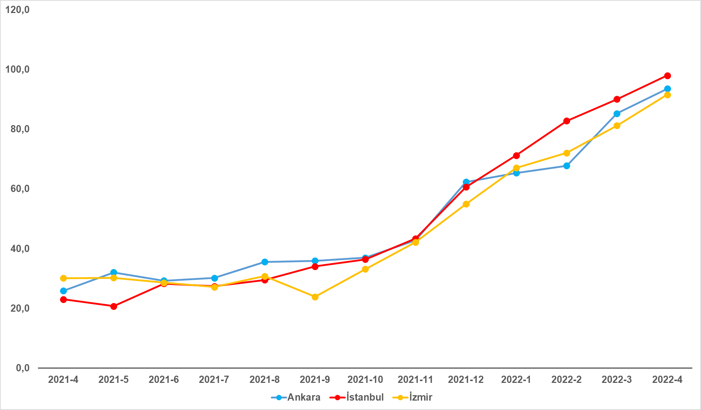
Kaynak: sahibinden.com, Betam

Nisan ayı verilerine göre işyeri fiyatlarındaki yıllık artış oranları da incelediğimiz dönemdeki en yüksek seviyelerine ulaşmıştır. Satılık işyeri fiyatındaki yıllık artış oranı İstanbul’da yüzde 98, Ankara’da yüzde 93,6, İzmir’de ise yüzde 91,5 olmuştur. Böylece, ortalama satılık işyeri m² fiyatı İstanbul’da 24.108 TL’ye, Ankara’da 14.084 TL’ye, İzmir’de ise 18.955 TL’ye yükselmiştir.

Ortalama satılık işyeri m² ilan fiyatlarında görülen bu yüksek artışlar işyerlerinin reel fiyatlarının (enflasyondan arındırılmış) da arttığını göstermektedir. Hatırlatmak gerekirse, reel fiyatların artması tasarruflarını işyeri yatırımı yaparak değerlendirenlerin enflasyon karşısında kazanç elde ettiklerini göstermektedir. Son verilere göre işyerlerinin reel fiyatlarındaki yıllık artış oranı İstanbul’da yüzde 21,1, Ankara’da yüzde 13,2, İzmir’de ise yüzde 14,8 olmuştur.

Açıklamalar kutusu
Gösterge | Açıklama
Konut tipi | İlgili kırılımlarda (yıl - ay) satılık konut ve kiralık konut kategorilerinde her il için metrekare fiyatları ucuzdan pahalıya doğru sıralanarak ilk %20 ucuz konut; son %20 lüks konut olarak belirlenmiştir.
Satılık m² fiyat | Emlak Endeksinden üretilmektedir:  Tabakalanmış Ortanca Fiyat yöntem uygulanmaktadır.  Öncesinde uç değer temizliği de yapılmaktadır. Hatalı girilen ilan fiyatları temizlenmektedir. (Hem fiyat hem metrekare datası üzerinden temizlik yapılmaktadır.)
Satılık adet | Ayın herhangi bir günü yayında olan tüm satılık konut ilanları sayısıdır.  İlan sayıları tekilleştirilmiştir.
Satılan/Top. Satılık | Pay:(Satılık) Kullanıcının kendi isteği ile o ay kapatılan ilan sayısı * (1- o ayki satılık konut kategorisindeki “ilan satmaktan vazgeçtim yüzdesi”)  Not: Otomatik kapatılan ilanlar (süresi dolan) dahil edilmemiştir. Kullanıcının kapattığı ilanlarda ise kullanıcılara ilanı neden kapattıklarına ilişkin bir anket yapılmaktadır. Bu anketin cevapları “sahibinden.com aracılığı ile sattım”, “sahibinden.com dışında sattım” ve “satmaktan vazgeçtim”dir. Bu ankete cevaplayanların sayısından “satmaktan vazgeçtim” seçilmiş olanlar düşülmüştür. Burada elde edilen sayı satılan konut sayısının bir göstergesi olmaktadır.  Payda: Ayın herhangi bir günü yayında olan tüm satılık konut ilanları sayılmaktadır.
Satılık konut -Kapatılan ilan yaşı (gün) | İlgili ayda kullanıcı tarafından kapatılmış satılık konut ilanlarının (hala kapalı olmalı) yayında kaldığı gün sayısı toplamı/ tekil ilan sayısı (kullanıcı tarafından kapatılan). Örneklem oluşturulurken “çeyrekler arası açıklık” yöntemi kullanılmaktadır.

İşbu rapor; sahibinden.com’da Emlak kategorisindeki ilan verenlerin ilanlarda belirttiği bilgilere dayanarak, Bahçeşehir Üniversitesi Ekonomik ve Toplumsal Araştırmalar Merkezi – Betam ile yapılan işbirliği sonucunda hazırlanmıştır. Rapor içeriğinin doğruluğu ve güncelliği konusunda sahibinden.com’un ve BETAM’ın herhangi bir sorumluluğu bulunmamaktadır.

Reel fiyatlar 2017 Eylül referans alınarak hesaplanmıştır. Bu değerin 100’den büyük olması enflasyondan arındırılmış satış fiyatlarının referans dönemdekinden yüksek olduğunu, 100’ün altındaki değerler ise enflasyondan arındırılmış satış fiyatlarının referans dönemdekinden düşük olduğunu belirtir.
Arama sayılarına ait veri 2020 Şubat ayından itibaren mevcut olduğundan talep göstergesi bu tarihten sonraki dönemde hesaplanmıştır.
Kullanıcının kendi isteği ile o ay kapatılan ilan sayısı x (1- o ayki satılık konut kategorisindeki “ilan satmaktan vazgeçtim yüzdesi”) satılan konut sayısını vermektedir. Otomatik kapatılan ilanlar (süresi dolan) dâhil edilmemiştir. Kullanıcının kapattığı ilanlardan ise “satmaktan vazgeçtim” seçilmiş olanlar düşülmüştür. Kullanıcının ilanı kendi isteği ile kapatması konut satışının gerçekleştiği anlamına gelmeyebilir.
Ayrıntılı açıklama için kutu açıklamalara bakınız.
Diğer illerde örneklem azlığı ve iller arasında değişimin çok yüksek olması tüm iller için satılık işyeri endeksi üretilememesi neden olmaktadır. Bu yüzden analizde üç büyük ile odaklanılmıştır.
İşyeri kategorisinde akaryakıt istasyonu, büfe, kıraathane, restoran & lokanta gibi kullanım amacı sınırlı olan ilanlar da yer almaktadır. Bu ilanları analize dahil etmek ticari alan piyasasındaki genel görünümü sunmak yerine küçük kategorilerde ortaya çıkan fiyat hareketlerinin yorumlanmasına sebep olabilir. Bu sorunu engellemek için sadece “Dükkan & Mağaza” kategorisindeki ilanlar analize dahil edilmiştir.

